Kombinerki wiha 200mm - dlaczego warto je kupić
W naszym artykule podpowiadamy dlaczego warto kupić kombinerki wiha 200mm. Jeśli ciekawi Cie tego typu kwestia, zachęcamy do zapoznania się z artykułem.

Kombinerki i inne narzędzia złotej rączki

Jeżeli jesteś urodzonym majsterkowiczem lub twoja praca polega na cięciu miękkich oraz twardych materiałów za pomocą kombinerek z pewnością wiesz jak ważne jest by owe kombinerki były w jak najlepszym stanie. Ponieważ jako złota rączka bez odpowiednich narzędzi nie jesteś w stanie poradzić sobie z trudnym zadaniem, jakie stawiają przed Tobą Twoi klienci, bądź też żona czy dziewczyna. Zatem jaki sprzęt warto wybrać? Naszym zdaniem kombinerki wiha 200mm!

Kombinerki wiha 200mm

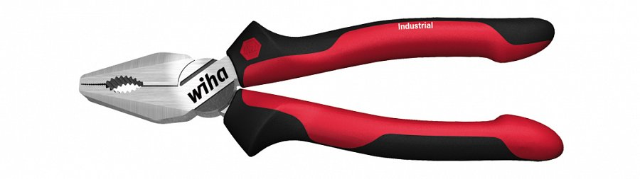
W sklepie internetowym Elsklep znajdziesz szeroki wybór dobrej jakości sprzętów, które powinny znaleźć się w nieodłącznym elementem każdej Złotej Rączki czyli w walizce z narzędziami. Jednym z nich jest są wspomniane kombinerki wiha 200mm. Jest to produkt, który został wyprodukowany przez producenta Wiha i wyposażony w w technologię DynamicJoint® i OptiGrip. Ta pierwsza odpowiada za zmniejszenie wymaganej siły, która niezbędna jest do cięcia nawet o 40 procent. Natomiast technologia optigrip odpowiedzialna jest za ulepszenie powierzchni chwytającej. Warto również zwrócić uwagę na fakt, iż zewnętrzna strona kombinerek zrobiona jest z miękkiego i antypoślizgowego materiału zwanego elastomerem, zewnętrzna zaś z twardszego materiału o małym tarciu.

